실전 프로젝트 01 분반 (김광 교수님)

Project 1 – 최종 보고서

21800446 오인혁

프로젝트를 공유한 github repo url

* <https://github.com/ohinhyuk/WordMasterProject.git>

commit의 횟수

* 17회 ( 최종 보고서 13회+ 진행 보고서 4회)

[2. 수준별 단어 보기] , [3. 단어 검색], [5. 단어 수정] , [6. 단어 삭제], [7. 파일 저장] 기능

* 모두 잘 동작합니다. 실행 결과는 결과 예시 처럼 캡쳐하여 github repo에 올려 두었습니다.

저장된 데이터 파일의 위치(경로)와 파일 이름은?

* 프로젝트 안에 Dictionary.txt 의 이름으로 들어가 있습니다.
* WordMasterProject/Dictionary.txt

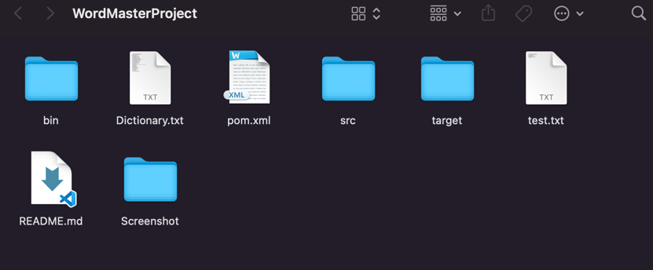

프로그램을 새로 실행하면 파일에 있는 모든 단어를 가져오고 , [1. 모든 단어보기]를 실행했을 때 모든 단어가 잘 출력 되는가?

* 예 잘 출력됩니다.

프로젝트의 난이도

* 중 이라고 생각 됩니다. 혼자 코딩을 했더라면 어려웠을 테지만 강의에서 친절하게 다 설명해 주셨기 때문에 큰 어려움은 없었습니다.

프로젝트에서의 어려웠던 점

* 자바를 오랜만에 이용하여 프로그래밍을 하다 보니 자바 언어에 대한 익숙함이 부족하여 처음에는 좀 방황하였지만 하루 이틀 지나다 보니 잘 적응 하고 있는 것 같습니다.

소감

* 이런 방식의 프로젝트는 영상으로 올라오기에 따라오기도 편하고 재미있는 것 같습니다. 앞으로의 프로젝트들도 열심히 따라가겠습니다.